Развлечение «Песочная страна»

Группа: 3-я подготовительная «Лучики»

Воспитатель: Ищенко Е.И.
Цель: Создание эмоционального комфорта для детей.
Задачи:
Развивать мелкую моторику во время игр с песком;
Развивать умение работать в команде;
Развивать фантазию детей, умение воплощать свой замысел в действии.
Материал: песочница, камешки, семена, ракушки, листочки, перышки, мелкие игрушки.

Ход развлечения:
Воспитатель приглашает детей к песочнице.
Воспитатель: Ребята, сегодня мы с вами отправимся в Песочную страну.
Любите ли вы играть в песочнице? (ответы детей).
Почему вам нравится играть с песком? (Ответы детей).
А знаете ли вы правила песочных игр? (Ответы детей).
В одной очень интересной книжке я прочитала эти правила. Вот они:
Здесь нельзя кусаться, драться!
И нельзя песком кидаться!
Можно строить и творить:
Горы, реки и моря -
Чтобы жизнь вокруг была!
Никого не обижать,
Ничего не разорять!
Это мирная страна
Дети, поняли меня?!
Воспитатель: А теперь я предлагаю поиграть в игру

«Песочный круг» (сухой песок)
Правила игры просты: вы можете нарисовать любыми способами круг и украсить его различными предметами: камешками, семенами, ракушками, и т.д. После этого вам нужно дать название своему песочному кругу, рассказать о нем.
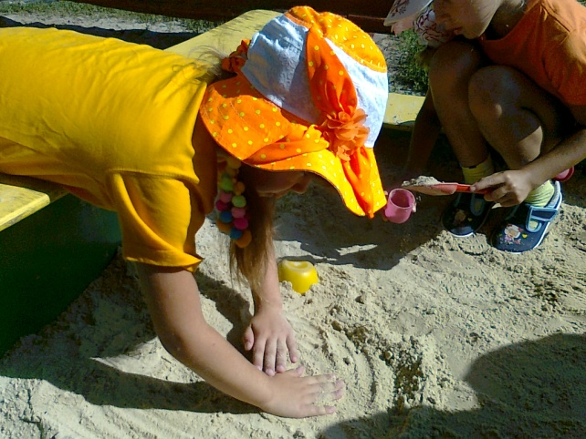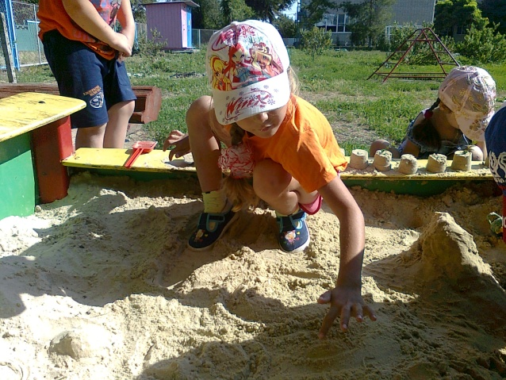
Воспитатель: Молодцы, ребята! Как интересно у вас все получилось. Вам понравилось? Будем продолжать? Для следующей игры нам нужно поделиться на две команды.
Предлагаю использовать как считалку – стихотворение
Мы в песочнице играем,
Строим домик из песка,
Увлеклись, не замечаем,
Что носки полны песка.
Принесли воды в ведёрке,
Чтобы не сломался дом,
Красовался на пригорке,
Мы его водой польём.
Автор: С. Кашлев

Игра «Песочные прятки» (сухой песок)
Игра проводится двумя командами. У каждой команды (в половине песочницы) закопано одинаковое количество мелких игрушек. Побеждает та команда, которая за отведенное время отыщет их большее количество.
Воспитатель: Отлично, обе команды справились с заданием великолепно, работали быстро и дружно. Любите ли вы, ребята, сказки? А сами что-нибудь сказочное и волшебное можете придумать? Тогда следующая наша игра

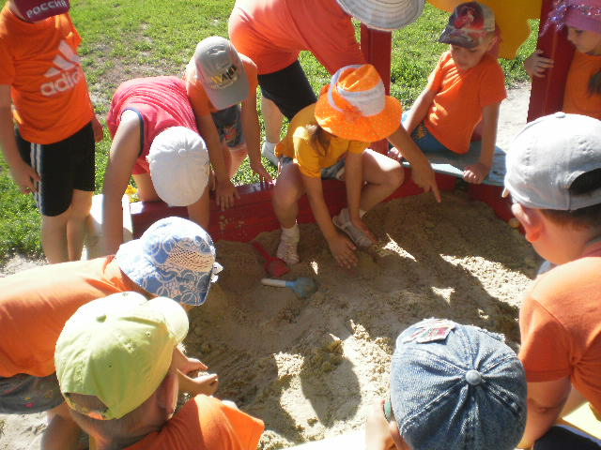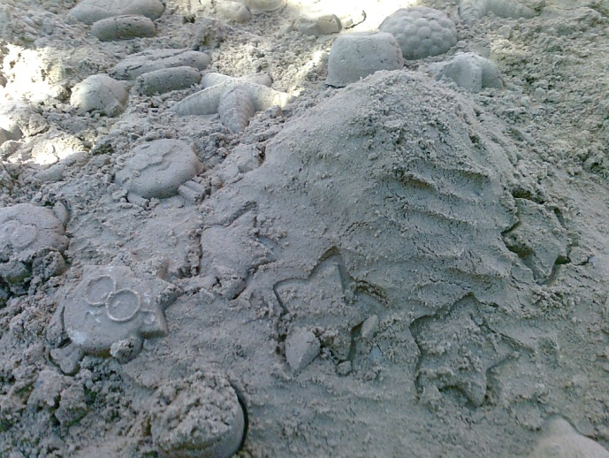

«Песочная фантазия» (влажный песок)
Дети лепят из песка любую композицию. Работать можно одному, в паре или командой (на выбор детей).

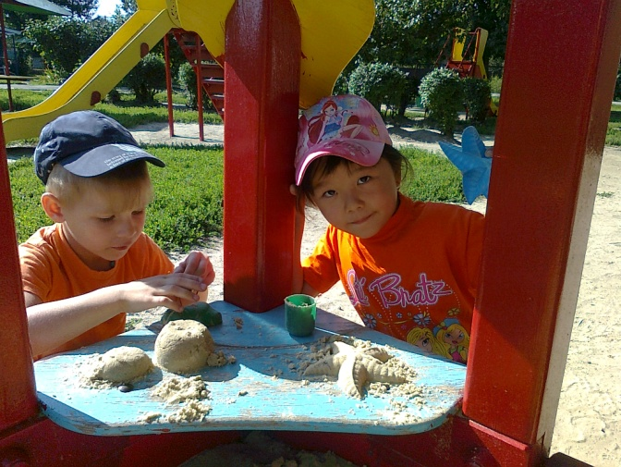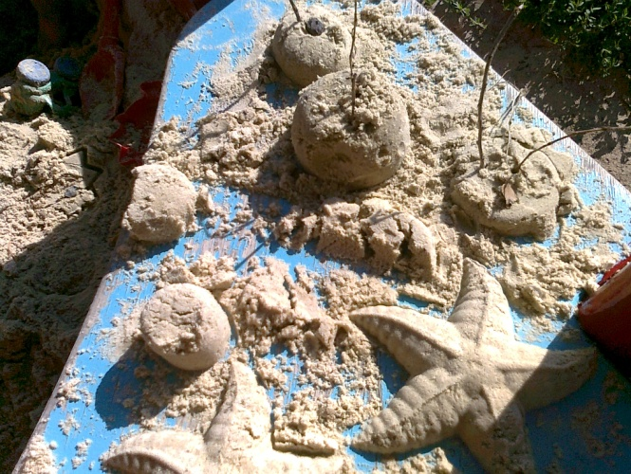

Дети рассматривают работы своих товарищей, рассказывают о своей, делятся впечатлениями

